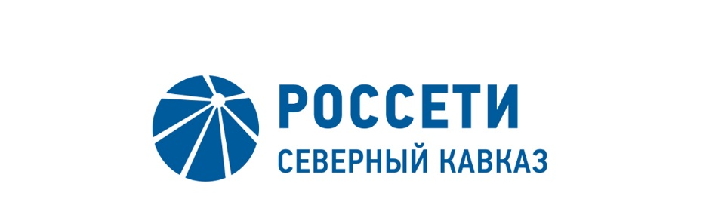

ПРОТОКОЛ №108
заседания Комитета по аудиту Совета директоров
ПАО «МРСК Северного Кавказа»

Место подведения итогов голосования: Ставропольский край, г. Пятигорск, пос. Энергетик, ул. Подстанционная, д. 13а.
Дата проведения: 30 августа 2019 года.
Форма проведения: опросным путем (заочное голосование).
Дата составления протокола: 30 августа 2019 года.

Всего членов Комитета по аудиту Совета директоров ПАО «МРСК Северного Кавказа» - 3 человека.
В заочном голосовании приняли участие члены Комитета:
Кирюхин Сергей Владимирович
Гурьянов Денис Львович
Сасин Николай Иванович

Кворум имеется.

ПОВЕСТКА ДНЯ:

- Об избрании заместителя Председателя Комитета по аудиту Совета директоров Общества.
- Об избрании секретаря Комитета по аудиту Совета директоров Общества.
- О привлечении эксперта для участия в деятельности Комитета по аудиту Совета директоров Общества.
- Об утверждении Плана работы Комитета по аудиту Совета директоров Общества на 2019-2020 корпоративный год.
- О предварительном рассмотрении бюджета Комитета по аудиту Совета директоров Общества на 2-е полугодие 2019 года и 1-е полугодие 2020 года.
- О предварительном рассмотрении Плана мероприятий по повышению эффективности системы внутреннего контроля Общества.

ИТОГИ ГОЛОСОВАНИЯ И РЕШЕНИЯ, ПРИНЯТЫЕ
ПО ВОПРОСАМ ПОВЕСТКИ ДНЯ:

Вопрос №1: Об избрании заместителя Председателя Комитета по аудиту Совета директоров Общества.
Решение:
Избрать заместителем Председателя Комитета по аудиту Совета директоров ПАО «МРСК Северного Кавказа» Гурьянова Дениса Львовича – директора Департамента корпоративного управления ПАО «Россети».

Голосовали «ЗА»: Кирюхин С.В., Гурьянов Д.Л., Сасин Н.И.
«ПРОТИВ»: нет. «ВОЗДЕРЖАЛСЯ»: нет.
Решение принято единогласно.

Вопрос №2: Об избрании секретаря Комитета по аудиту Совета директоров Общества.
Решение:
Избрать секретарем Комитета по аудиту Совета директоров
ПАО «МРСК Северного Кавказа» Волковского Виталия Валерьевича – заместителя директора Департамента корпоративного управления и взаимодействия с акционерами ПАО «МРСК Северного Кавказа».

Голосовали «ЗА»: Кирюхин С.В., Гурьянов Д.Л., Сасин Н.И.
«ПРОТИВ»: нет. «ВОЗДЕРЖАЛСЯ»: нет.
Решение принято единогласно.

Вопрос №3: О привлечении эксперта для участия в деятельности Комитета по аудиту Совета директоров Общества.
Решение:
Привлечь к участию в деятельности Комитета по аудиту Совета директоров ПАО «МРСК Северного Кавказа» в качестве эксперта Посевину Ирину Олеговну – исполняющую обязанности директора Департамента внутреннего аудита ПАО «Россети».

Голосовали «ЗА»: Кирюхин С.В., Гурьянов Д.Л., Сасин Н.И.
«ПРОТИВ»: нет. «ВОЗДЕРЖАЛСЯ»: нет.
Решение принято единогласно.

Вопрос №4: Об утверждении Плана работы Комитета по аудиту Совета директоров Общества на 2019-2020 корпоративный год.
Решение:
Утвердить План работы Комитета по аудиту Совета директоров ПАО «МРСК Северного Кавказа» на 2019-2020 корпоративный год согласно Приложению №1 к настоящему решению.

Голосовали «ЗА»: Кирюхин С.В., Гурьянов Д.Л., Сасин Н.И.
«ПРОТИВ»: нет. «ВОЗДЕРЖАЛСЯ»: нет.
Решение принято единогласно.

Вопрос №5: О предварительном рассмотрении бюджета Комитета по аудиту Совета директоров Общества на 2-е полугодие 2019 года и 1-е полугодие 2020 года.
Решение:
Рекомендовать Совету директоров ПАО «МРСК Северного Кавказа» утвердить бюджет Комитета по аудиту Совета директоров ПАО «МРСК Северного Кавказа» на 2-е полугодие 2019 года и 1-е полугодие 2020 года согласно Приложению №2 к настоящему решению.

Голосовали «ЗА»: Кирюхин С.В., Гурьянов Д.Л., Сасин Н.И.
«ПРОТИВ»: нет. «ВОЗДЕРЖАЛСЯ»: нет.
Решение принято единогласно.

Вопрос №6: О предварительном рассмотрении Плана мероприятий по повышению эффективности системы внутреннего контроля Общества.
Решение:
1. Отметить необходимость доработки Плана мероприятий по повышению эффективности системы внутреннего контроля ПАО «МРСК Северного Кавказа» (далее – План), недостаточный уровень проработки мероприятий Плана с учетом результатов внешней независимой оценки системы внутреннего контроля Общества.
2. Рекомендовать менеджменту Общества приступить к реализации мер по организации эффективного функционирования системы внутреннего контроля, не дожидаясь утверждения Плана.
3. Рекомендовать Совету директоров Общества принять следующее решение:
«1. Поручить Единоличному исполнительному органу ПАО «МРСК Северного Кавказа» обеспечить:
1.1. Доработку Плана мероприятий по повышению эффективности системы внутреннего контроля ПАО «МРСК Северного Кавказа» (далее – План) с учетом замечаний, изложенных в Приложении № __ к настоящему решению, усилив План мерами, направленными на:
- своевременность и полноту устранения недостатков системы внутреннего контроля,
- повышение эффективности самооценки системы внутреннего контроля,
- повышение вовлеченности менеджмента в управление рисками и повышение эффективности системы внутреннего контроля,
- повышение ответственности работников Общества за функционирование эффективной системы внутреннего контроля.
1.2. Повторное вынесение доработанного Плана мероприятий по повышению эффективности системы внутреннего контроля ПАО «МРСК Северного Кавказа» на рассмотрение Совета директоров Общества.
Срок: в течение 30 календарных дней с момента принятия настоящего решения».

Голосовали «ЗА»: Кирюхин С.В., Гурьянов Д.Л., Сасин Н.И.
«ПРОТИВ»: нет. «ВОЗДЕРЖАЛСЯ»: нет.
Решение принято единогласно.

Приложение: | - План работы Комитета по аудиту Совета директоров ПАО «МРСК Северного Кавказа» на 2019-2020 корпоративный год*.  - Бюджет Комитета по аудиту Совета директоров ПАО «МРСК Северного Кавказа» на 2-е полугодие 2019 года и 1-е полугодие 2020 года*.  - Опросные листы членов Комитета, принявших участие в голосовании*.
*хранится в электронном виде

Председатель Комитета |  | С.В. Кирюхин
Секретарь Комитета | В.В. Волковский

